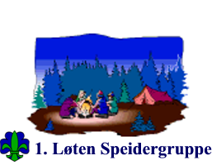
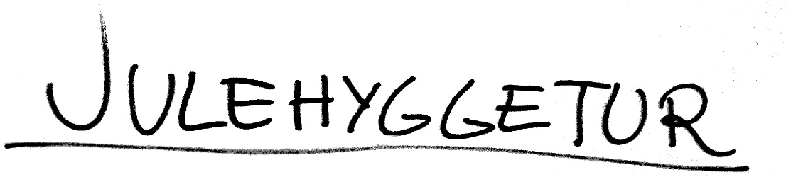
I tradisjon tro blir det arrangert julehyggetur for rovere og roverspirer i år også. Den vil være på Hammeren 15. – 17. desember. Vi skal bake, sparke, flire, skyte, spille, titte på film og forhåpentligvis tjuvstarte som smått med litt julemat! Så det er bar å glede seg det vil være 250,- for hele helga.
Det er muligheter både for å sove inne, ute, i telt, gapahuk, hengekøye etc. hele helga. Dere trenger ikke å ha med noe spesielt utenom klær for inne- og utebruk, noe å sove i og toalettsaker. Men om det er is på Rokosjøen vil vi prøve å få til en hockeykamp el. Så ta med det utstyret du har som passer det, trenger ikke nødvendigvis å ha skøyter for at vi skal få en knallbra hockeykamp.
Det vil fredag 15. desember være folk der fra 17.00, så det er bare å komme da. Avreise er satt til kl.15:00 søndag 17. desember. Påmeldingsfristen har vi satt til tirsdag 12. desember.
Om du lurer på noe angående denne turen tar du kontakt med roverlagsleder Ruben på tlf. 97587480

- Ruben og Line

